韶公通字〔2019〕第5号

韶关市公安局关于发布修订《关于进一步
加强市区大货车通行秩序管理的通告》
有关决定的通告

《韶关市公安局关于修订〈关于进一步加强市区大货车通行秩序管理的通告〉的决定》已经2019年4月30日韶关市人民政府第十四届68次常务会议通过，并经市司法局合法性审查，审查号：韶法审〔2019〕1号，现予以发布。
特此通告

韶关市公安局
2019年5月8日
韶关市公安局关于修订《关于进一步加强
市区大货车通行秩序管理的通告》的决定

为进一步缓解市区道路交通压力，提高城区空气环境质量。韶关市公安局决定对《关于进一步加强市区大货车通行秩序管理的通告》（韶公通字〔2018〕第2号）作如下修订：
一、将通告发布目的修改为：“为缓解城市道路交通压力，预防和减少交通事故和交通拥堵，减少机动车造成的污染，提高城区空气环境质量，保障市民身体健康和市区道路交通有序、安全、畅通。”
二、将第一点第二款、第三款合并为第二款：“载货汽车是设计和制造上主要用于载运货物或牵引挂车的汽车；专用作业车是装置有专用设备或器具，在设计和制造上用于工程专项（包括卫生医疗）作业的汽车。”
三、增加一款，作为第一点第三款：“中型载货汽车、中型专用（项）作业车是车长大于等于6000mm 或者总质量大于等于4500kg且小于12000kg 的载货汽车，但不包括低速货车；重型载货汽车、重型专用（项）作业车是最大允许总质量大于等于12000kg 的载货汽车。”
四、将第二点第（一）项“限制通行区域”修改为：
“浈江区：凤凰路（良村铁路跨线桥—五里亭大桥）以南、陵南路以西、鹅坑桥（铁路立交桥）以西、大学路（鹅坑桥—大塘路）以西、百旺大桥以北。包括西堤北路、帽峰路、写云路（凤凰路—帽峰大桥）、金湾路、大塘路、莲花北路、生态路、韶南大道（百旺大桥以北）、北江中路。
武江区：朝阳路以南、五里亭大桥以南、百旺大桥以北、百旺东路（百旺隧道—百旺大桥）以北、百旺中路以北、韶关大道南路（西联隧道—百旺中路）以东、韶关大道北路以东。包括惠民北路、武江北路、沿江路、芙蓉大道南路、芙阳路、芙蓉北路、工业西路、移山路。
曲江区：马坝大道（铁东一路—沿堤一路）以西、铁东一路以南。包括铁东一路、铁东二路、东苑一路、东苑二路、东苑三路、东苑四路。
在限制通行区域禁止载运爆炸物品、易燃易爆化学物品以及剧毒、放射性等危险物品的车辆通行。重型载货汽车、重型专用（项）作业车只允许在每天22时00分—次日6时00分，在韶南大道（北江大桥—百旺大桥）、工业西路（沙湖路—韶关大道北路）、芙蓉北路（怡华路—韶关大道北路）通行。严格限制重型建设施工单位散装物料运输车（含混疑土、建筑垃圾、渣土运输车辆）通行。禁止中型载货汽车、中型专用（项）作业车在每天7时00分—8时30分、11时30分—12时30分、13时30分—14时30分、17时00分—19时00分通行。对确实需要进入限制通行区域道路行驶的被限制车辆，须经市公安局交通警察支队批准，按指定的时间、路线、速度行驶。”
五、将第二点第（二）项“禁止通行区域”修改为：
“浈江区：凤凰路（帽峰路—五里亭大桥）以南、帽峰大桥以南、启明路以西、南韶路铁路医院以南、安全北路铁路跨线桥以西、北江大桥以北。包括西堤北路、帽峰路、东堤北路延长路（待建）、东河路、浈江路、南韶路（含南韶路口沿江边至曲江桥底道路）、安全北路、站道路、北江北路、韶南大道（福康医院—万豪酒店）。
武江区：五里亭大桥以南、新华南路（西河立交桥—北江大桥）以东、新华北路（群康路—西河立交桥）以东，芙蓉东路（新华南路—沿江路）以东、新华南路（北江大桥—芙蓉东路）以南。包括惠民北路、新兴路、西河立交桥、沙洲一路、沙洲二路、沙洲三路、沙洲四路、沙洲五路、沙洲六路、福彩路、沙洲路、沿江路（芙蓉东路—北江大桥）、武江路（五里亭大桥—北江大桥）、桥西巷（北江大桥西端南侧匝道）、北江大桥西端北侧匝道。
曲江区：马坝大道（六祖大道—长江路）以西、长江路（马坝大道—沿堤一路）以西、狮岩路（黄包车桥—上门路）以北、京港澳高速公路（G4）引道（狮岩路—253省道）以西、253省道（京港澳高速公路（G4）引道—316县道）以北、316县道（253省道—六祖大道）以南、六祖大道（马坝大道—316县道）以东。包括环山北路、鞍山路、文化路、府前东路、长江路、沿堤二路、狮岩一路、狮岩二路、狮岩三路、京港澳高速公路（G4）引道（狮岩路—253省道）、上门路、沿堤三路、桃源西路、府前西路。
在禁止通行区域禁止中、重型载货汽车和中、重型专用（项）作业车通行。对确实需要进入禁止通行区域道路行驶的被禁止车辆，禁止每天7时00分—9时00分、11时30分—12时30分、13时30分—14时30分、17时00分—19时00分通行，并须经市公安局交通警察支队批准，按指定的时间、路线、速度行驶。”
六、增加一项，作为第二点第（三）项“限制通行路段”：
“前进路（十里亭路—五里亭大桥）、大学路（韶赣高速公路跨线桥—韶关市技师学院）、黄金村大桥、凤凰路、五里亭大桥、朝阳路、韶关大道北路（移山路—工业西路），禁止重型载货汽车、重型专用（项）作业车每天6时00分—22时00分通行。
百旺大桥、百旺东路（百旺隧道—百旺大桥）、百旺中路、马坝大道（韶钢工业大道—106国道），禁止重型载货汽车、重型专用（项）作业车每天17时00分—19时00分通行。”
七、将第三点修改为：“在禁止通行时间内需要通行（过境）的大货车，请选择京港澳高速公路（G4）、韶赣高速公路（G6011）、北环高速公路（S84）、246省道、248省道、106国道、莲花大道、253省道、六祖大道等道路绕行。”
八、增加一点，作为第四点：“限制通行区域、禁止通行区域和限制通行路段在允许（批准）时间通行的大货车，不得超过限速标志标明的最高时速行驶。没有限速标志的路段，在确保安全的情况下不得超过每小时50公里。”
九、将第四点改为第六点，修改为：
“大货车载物应当符合核定的载质量，严禁超载；载物的长、宽、高不得违反装载要求；装运散装物料须安装密闭蓬盖，不得遗洒、飘散载运物。
大货车运载超限的不可解体的物品，需要在道路或桥梁上行驶的，须经市政设施管理部门和市公安局交通警察支队同意，采取必要的安全措施，按照指定的时间、路线、速度通过路桥。
载运建设施工产生的建筑垃圾运输车还应持有市住建管理部门核发的建筑垃圾运输核准文件，上路行驶必须保持车容整洁，不得污染道路和环境。”
十、删除第五点。
十一、将第六点改为第五点，修改为：
“军警、消防、应急抢险（修）的大货车，执行紧急任务时不受本通告的限制。
城市市政维修养护、下水道清疏和洒水、清扫的大货车，经市公安局交通警察支队登记报备，在保证道路交通安全畅通的前提下作业时不受本通告的限制。”
十二、将第七点修改为：
“大货车违反本通告管理规定通行，或者将车辆停放在道路上等待通行影响交通安全的，依照道路交通管理法律、法规的规定处罚。
对阻碍执勤民警执行公务的，依照《中华人民共和国治安管理处罚法》第五十条规定，处警告或者二百元以下罚款；情节严重的，处五日以上十日以下拘留，可以并处五百元以下罚款；构成犯罪的依法追究刑事责任。”
十三、将第八点修改为：“本通告自2019年6月1日起实施，有效期五年。原韶关市公安局《关于进一步加强市区大货车通行秩序管理的通告》（韶公通字〔2018〕第2号）同时废止。”

韶关市公安局关于进一步加强
市区大货车通行秩序管理的通告

为缓解城市道路交通压力，预防和减少交通事故和交通拥堵，减少机动车造成的污染，提高城区空气环境质量，保障市民身体健康和城区道路交通有序、安全、畅通。根据《中华人民共和国道路交通安全法》及有关法律法规的规定，结合我市道路交通实际情况，现就市区大货车通行秩序管理的有关事项通告如下：
一、本通告大货车是指车长大于等于6000mm或者总质量大于等于4500kg，依法应悬挂大型汽车号牌的中、重型载货汽车和中、重型专用（项）作业车。
载货汽车是设计和制造上主要用于载运货物或牵引挂车的汽车；专用作业车是装置有专用设备或器具，在设计和制造上用于工程专项（包括卫生医疗）作业的汽车。
中型载货汽车、中型专用（项）作业车是车长大于等于6000mm 或者总质量大于等于4500kg且小于12000kg 的载货汽车，但不包括低速货车；重型载货汽车、重型专用（项）作业车是最大允许总质量大于等于12000kg 的载货汽车。
二、市区划定大货车限制通行区域、禁止通行区域和限制通行路段。
（一）限制通行区域
浈江区：凤凰路（良村铁路跨线桥—五里亭大桥）以南、陵南路以西、鹅坑桥（铁路立交桥）以西、大学路（鹅坑桥—大塘路）以西、百旺大桥以北。包括西堤北路、帽峰路、写云路（凤凰路—帽峰大桥）、金湾路、大塘路、莲花北路、生态路、韶南大道（百旺大桥以北）、北江中路。
武江区：朝阳路以南、五里亭大桥以南、百旺大桥以北、百旺东路（百旺隧道—百旺大桥）以北、百旺中路以北、韶关大道南路（西联隧道—百旺中路）以东、韶关大道北路以东。包括惠民北路、武江北路、沿江路、芙蓉大道南路、芙阳路、芙蓉北路、工业西路、移山路。
曲江区：马坝大道（铁东一路—沿堤一路）以西、铁东一路以南。包括铁东一路、铁东二路、东苑一路、东苑二路、东苑三路、东苑四路。
在限制通行区域禁止载运爆炸物品、易燃易爆化学物品以及剧毒、放射性等危险物品的车辆通行。重型载货汽车、重型专用（项）作业车只允许在每天22时00分—次日6时00分，在韶南大道（北江大桥—百旺大桥）、工业西路（沙湖路—韶关大道北路）、芙蓉北路（怡华路—韶关大道北路）通行。严格限制重型建设施工单位散装物料运输车（含混疑土、建筑垃圾、渣土运输车辆）通行。禁止中型载货汽车、中型专用（项）作业车在每天7时00分—8时30分、11时30分—12时30分、13时30分—14时30分、17时00分—19时00分通行。对确实需要进入限制通行区域道路行驶的被限制车辆，须经市公安局交通警察支队批准，按指定的时间、路线、速度行驶。
（二）禁止通行区域
浈江区：凤凰路（帽峰路—五里亭大桥）以南、帽峰大桥以南、启明路以西、南韶路铁路医院以南、安全北路铁路跨线桥以西、北江大桥以北。包括西堤北路、帽峰路、东堤北路延长路（待建）、东河路、浈江路、南韶路（含南韶路口沿江边至曲江桥底道路）、安全北路、站道路、北江北路、韶南大道（福康医院—万豪酒店）。
武江区：五里亭大桥以南、新华南路（西河立交桥—北江大桥）以东、新华北路（群康路—西河立交桥）以东，芙蓉东路（新华南路—沿江路）以东、新华南路（北江大桥—芙蓉东路）以南。包括惠民北路、新兴路、西河立交桥、沙洲一路、沙洲二路、沙洲三路、沙洲四路、沙洲五路、沙洲六路、福彩路、沙洲路、沿江路（芙蓉东路—北江大桥）、武江路（五里亭大桥—北江大桥）、桥西巷（北江大桥西端南侧匝道）、北江大桥西端北侧匝道。
曲江区：马坝大道（六祖大道—长江路）以西、长江路（马坝大道—沿堤一路）以西、狮岩路（黄包车桥—上门路）以北、京港澳高速公路（G4）引道（狮岩路—253省道）以西、253省道（京港澳高速公路（G4）引道—316县道）以北、316县道（253省道—六祖大道）以南、六祖大道（马坝大道—316县道）以东。包括环山北路、鞍山路、文化路、府前东路、长江路、沿堤二路、狮岩一路、狮岩二路、狮岩三路、京港澳高速公路（G4）引道（狮岩路—253省道）、上门路、沿堤三路、桃源西路、府前西路。
在禁止通行区域禁止中、重型载货汽车和中、重型专用（项）作业车通行。对确实需要进入禁止通行区域道路行驶的被禁止车辆，禁止每天7时00分—9时00分、11时30分—12时30分、13时30分—14时30分、17时00分—19时00分通行，并须经市公安局交通警察支队批准，按指定的时间、路线、速度行驶。
（三）限制通行路段
前进路（十里亭路—五里亭大桥）、大学路（韶赣高速公路跨线桥—韶关市技师学院）、黄金村大桥、凤凰路、五里亭大桥、朝阳路、韶关大道北路（移山路—工业西路），禁止重型载货汽车、重型专用（项）作业车每天6时00分—22时00分通行。
百旺大桥、百旺东路（百旺隧道—百旺大桥）、百旺中路、马坝大道（韶钢工业大道—106国道），禁止重型载货汽车、重型专用（项）作业车每天17时00分—19时00分通行。
三、在禁止通行时间内需要通行（过境）的大货车，请选择京港澳高速公路（G4）、韶赣高速公路（G6011）、北环高速公路（S84）、246省道、248省道、106国道、莲花大道、253省道、六祖大道等道路绕行。
四、限制通行区域、禁止通行区域和限制通行路段在允许（批准）时间通行的大货车，不得超过限速标志标明的最高时速行驶。没有限速标志的路段，在确保安全的情况下不得超过每小时50公里。
五、军警、消防、应急抢险（修）的大货车，执行紧急任务时不受本通告的限制。
城市市政维修养护、下水道清疏和洒水、清扫的大货车，经市公安局交通警察支队登记报备，在保证道路交通安全畅通的前提下作业时不受本通告的限制。
六、大货车载物应当符合核定的载质量，严禁超载；载物的长、宽、高不得违反装载要求；装运散装物料须安装密闭蓬盖，不得遗洒、飘散载运物。
大货车运载超限的不可解体的物品，需要在道路或桥梁上行驶的，须经市政设施管理部门和市公安局交通警察支队同意，采取必要的安全措施，按照指定的时间、路线、速度通过路桥。
载运建设施工产生的建筑垃圾运输车还应持有市住建管理部门核发的建筑垃圾运输核准文件，上路行驶必须保持车容整洁，不得污染道路和环境。
七、大货车违反本通告管理规定通行，或者将车辆停放在道路上等待通行影响交通安全的，依照道路交通管理法律、法规的规定处罚。
对阻碍执勤民警执行公务的，依照《中华人民共和国治安管理处罚法》第五十条规定，处警告或者二百元以下罚款；情节严重的，处五日以上十日以下拘留，可以并处五百元以下罚款；构成犯罪的依法追究刑事责任。
八、本通告自2019年6月1日起实施，有效期五年。原韶关市公安局《关于进一步加强市区大货车通行秩序管理的通告》（韶公通字〔2018〕第2号）同时废止。

附件：1.浈江区、武江区大货车限行、禁行区域范围图
2.曲江区大货车限行、禁行区域范围图
3.浈江区、武江区限行路段示意图
4.曲江区限行路段示意图

附件1

浈江区、武江区大货车限行、禁行区域范围图

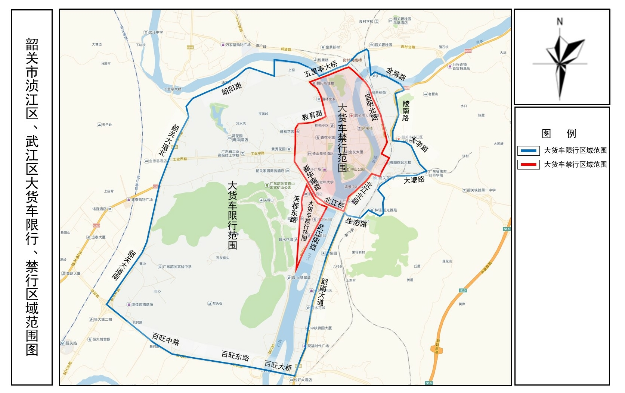

附件2

曲江区大货车限行、禁行区域范围图

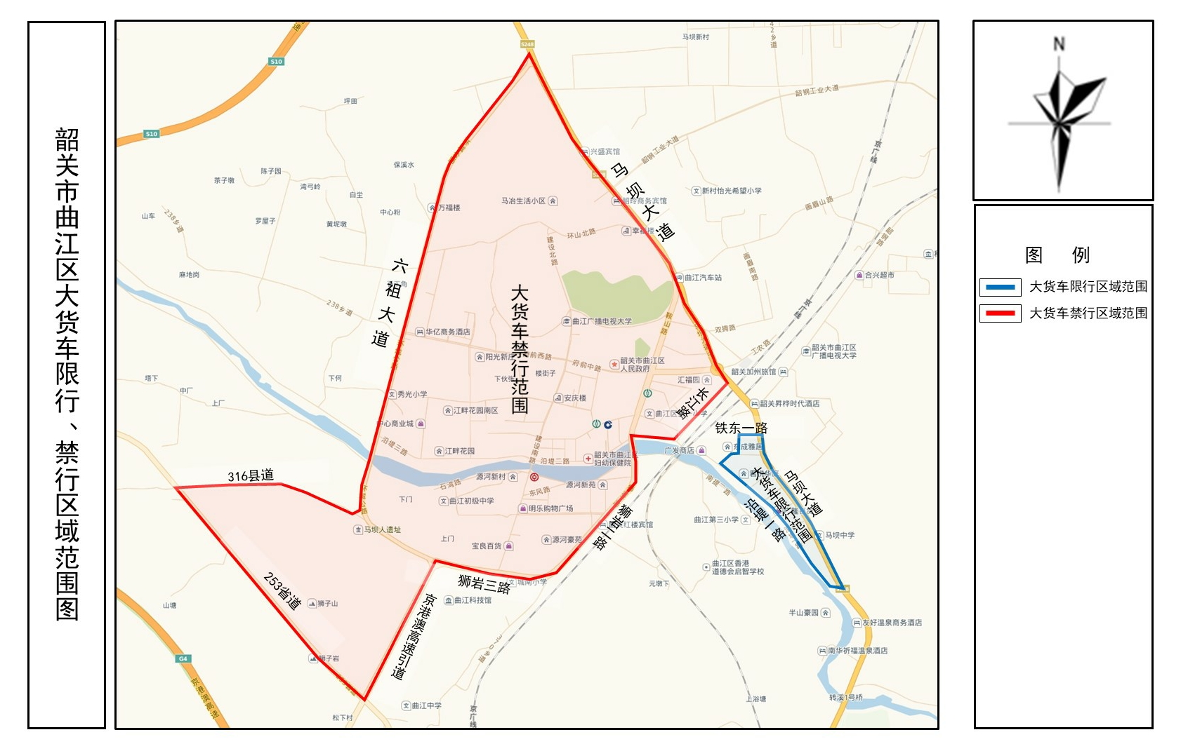

附件3

浈江区、武江区限行路段示意图

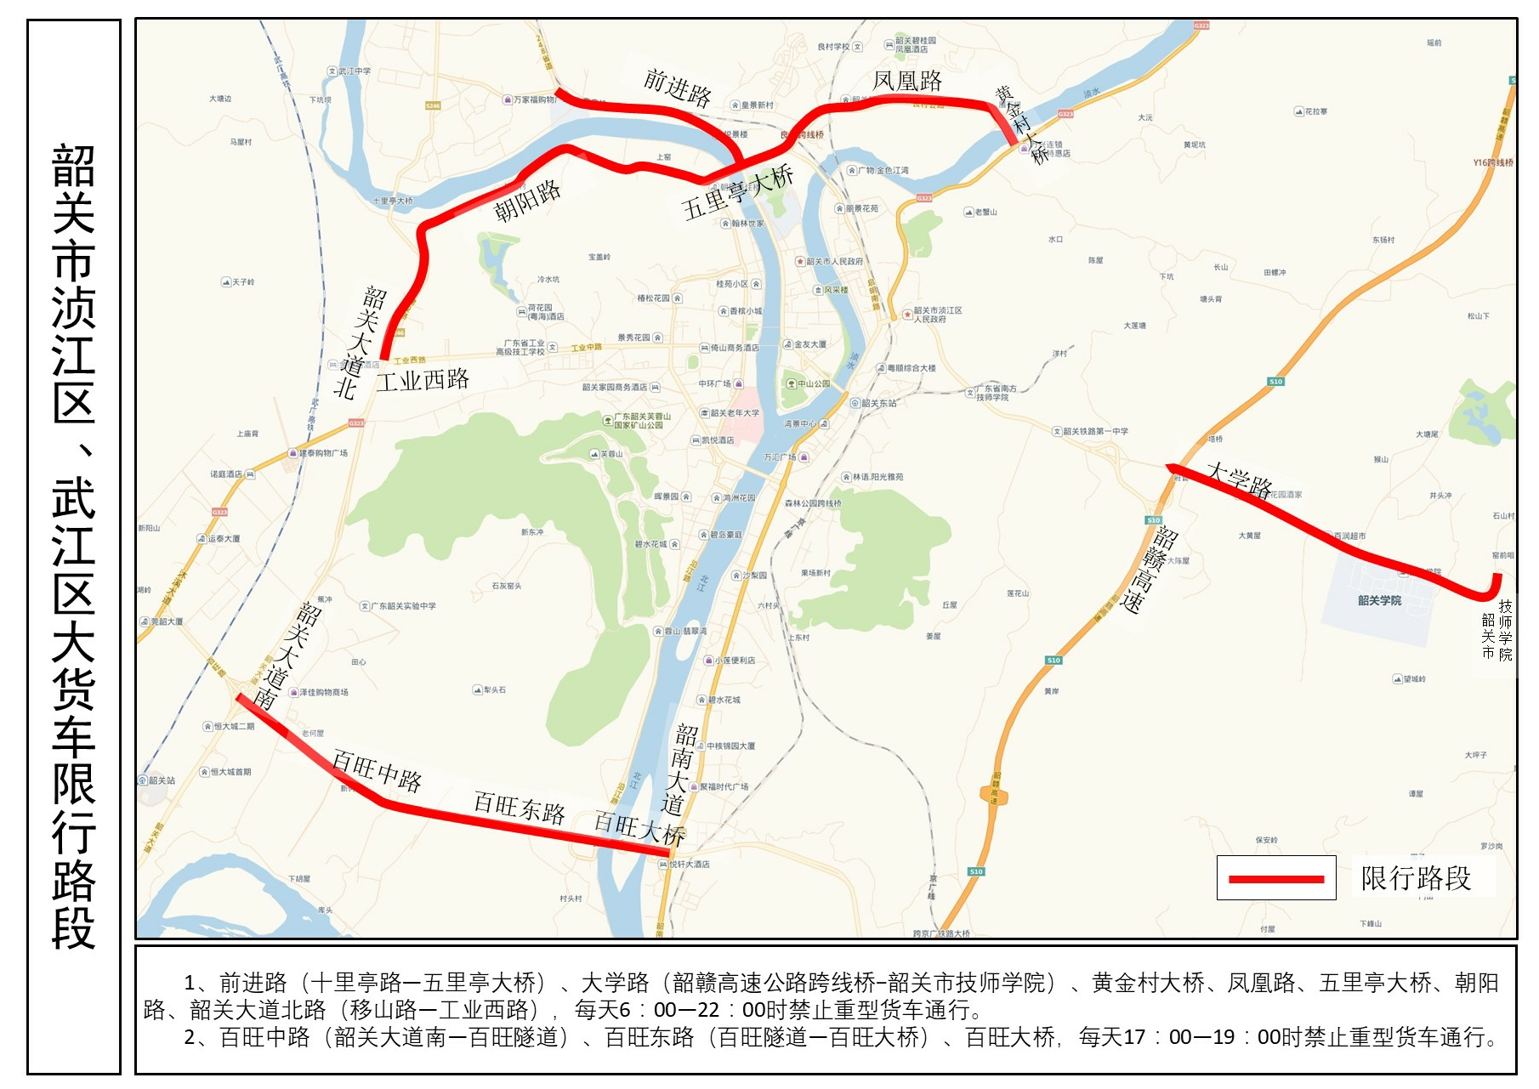
附件4

曲江区限行路段示意图

